Основні функції Zoom

1. При вході в конференцію не через посилання. В полі "Идентификатор конференции" ввести відповідний індентифікатор який був надісланий.В полі "ім`я користувача" перевірити щоб введені там дані відповідали Вашому імені та прізвищу.
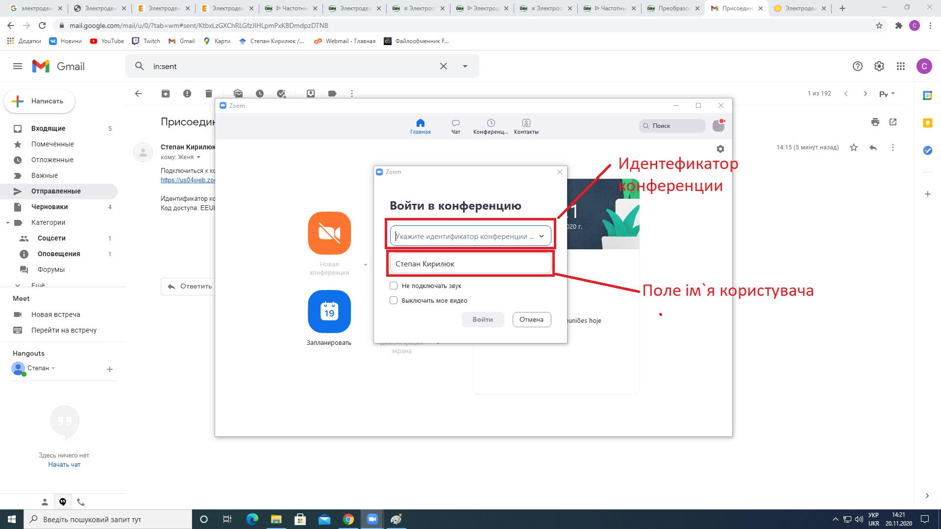

2. Після підключення до конференції (для формування листа присутності), в нижній частині екрану знайти значок "Чат" та натиснути на нього. Відкриється вікно чату.
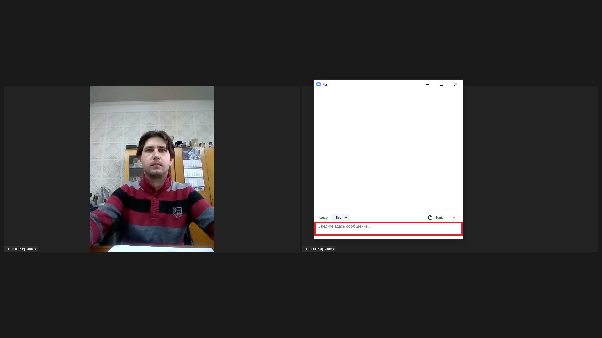
В нижній його частині натиснути по тексту "Введите здесь сообщение". Після чого з клавіатури ввести "Присутній", або "+", або "Доброго дня!" та натиснути клавішу "Enter".
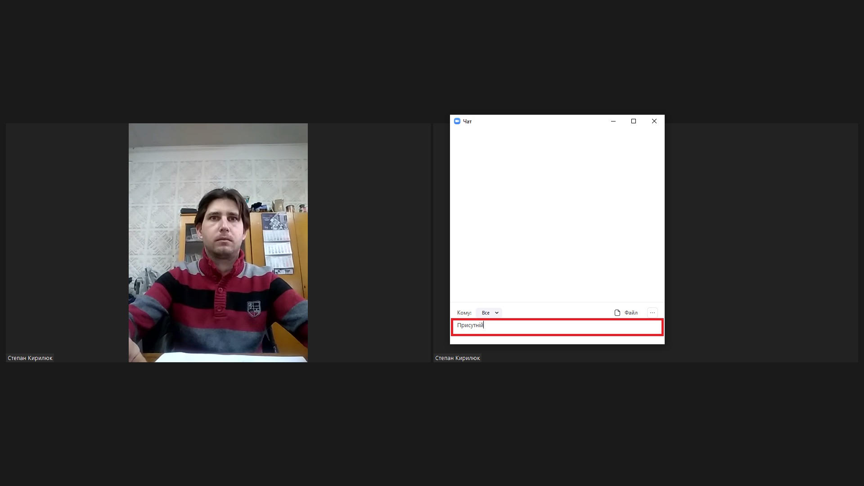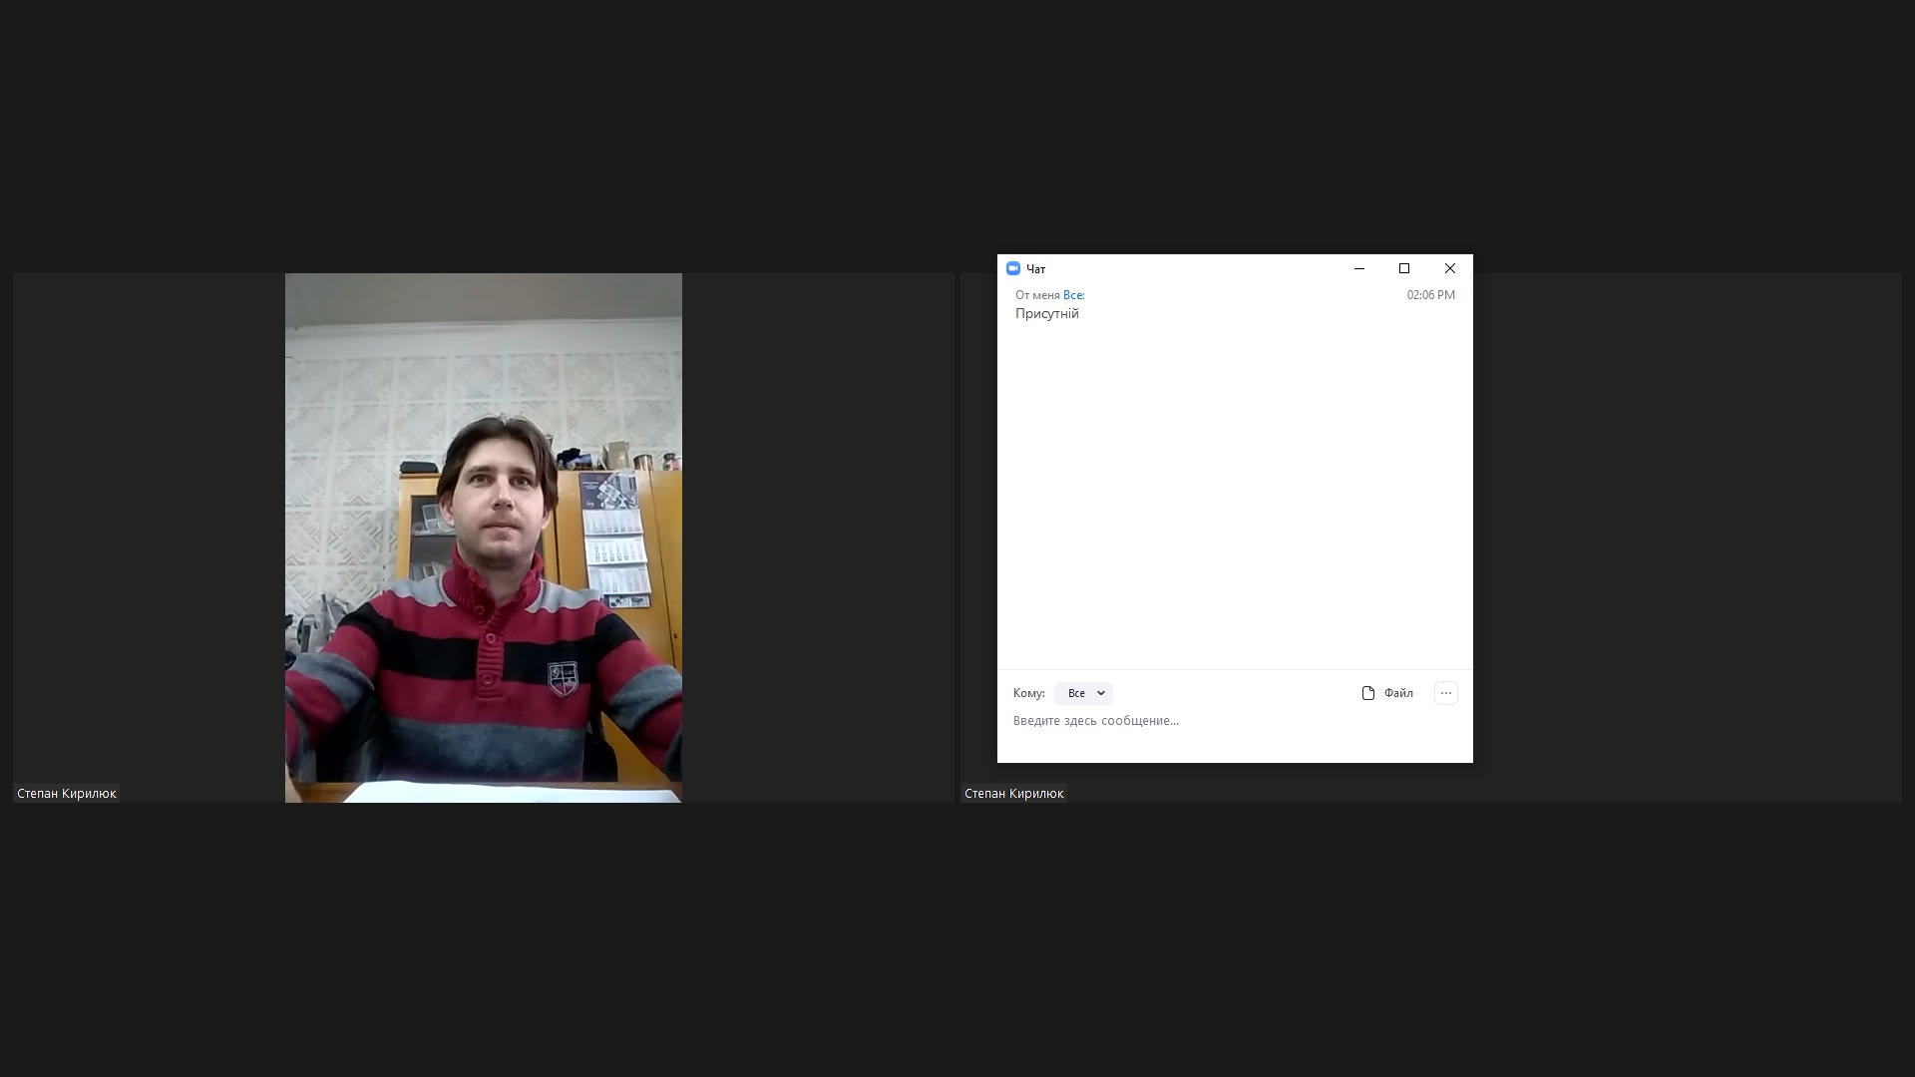

В чаті з`явиться написане Вами повідомлення. Дане повідомлення спростить роботу по встановленню кворуму на засіданні та формування листа присутності.

3. Для того що б підняти руку та попросити слово не перебиваючи доповідача. Необхідно виконати наступні дії:
а) В нижній частині екрану відкрити меню: "Учасники". Відкриється вікно з переліком всіх, хто приймає участь в конференції.
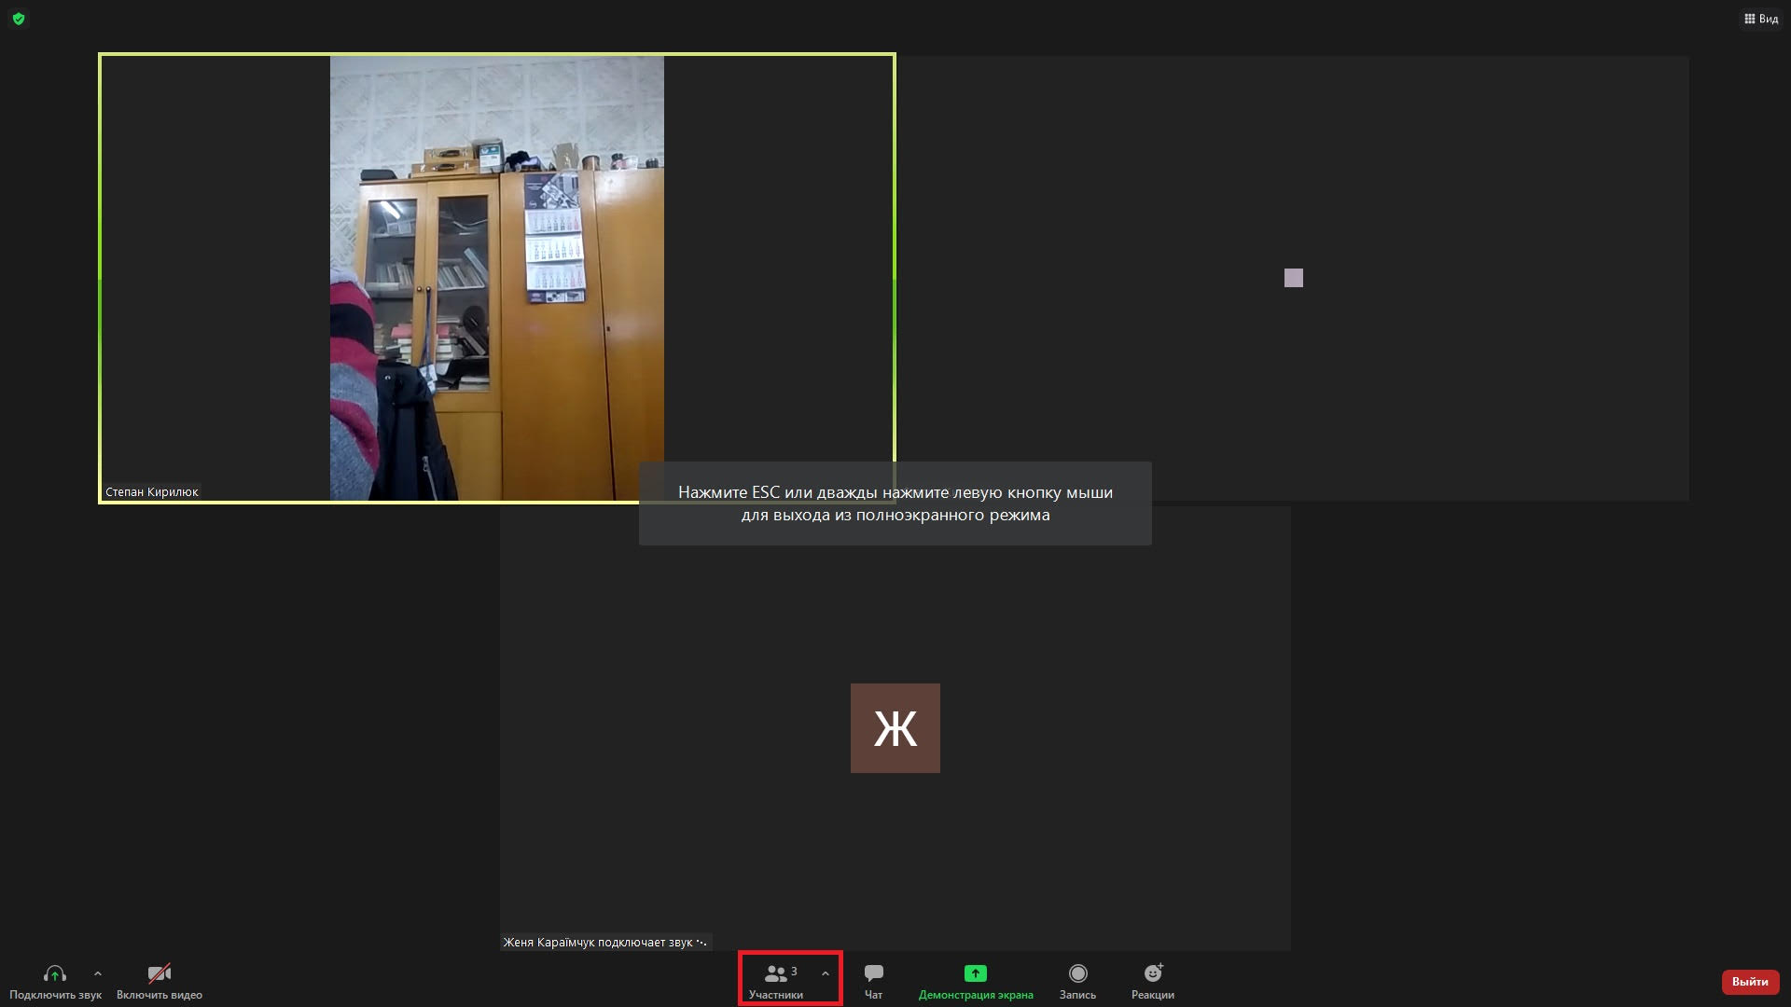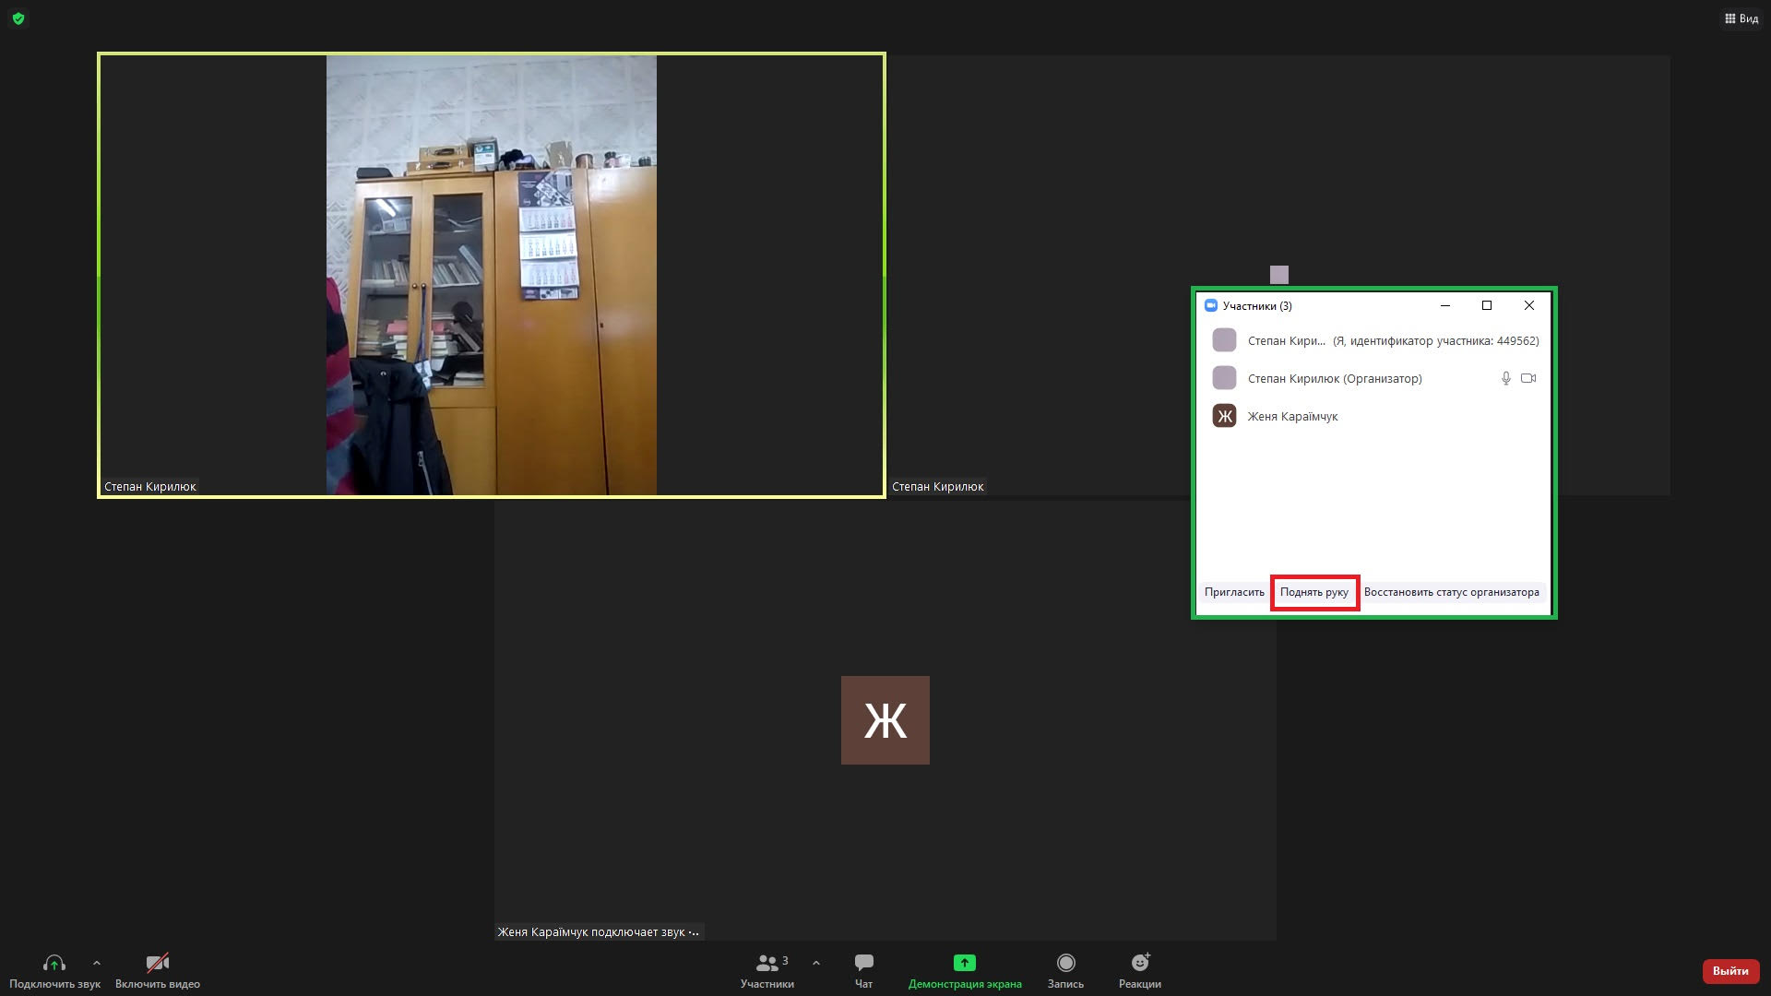

В нижній частині цього вікна знаходиться поле: "Поднять руку"; після натискання даного поля у користувача, який модерує засідання, навпроти Вашого імені з`явиться значок, який свідчить про те, що Ви підняли руку та просите надати Вам слово.
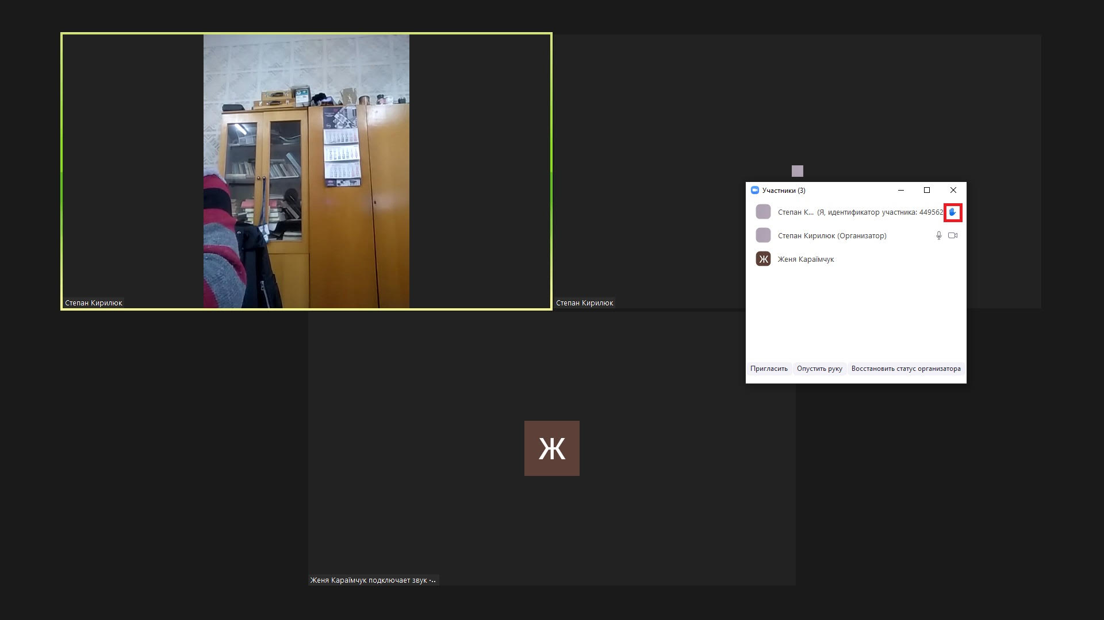

4. Тепер по основних функціях, які необхідні користувачу.
1) Кнопка вмикання та вимикання мікрофону. Якщо значок мікрофону закреслений значить мікрофон - вимкнений, для увімкнення мікрофону необхідно один раз натиснути по значку, при цьому знак "Закреслено" повинен зникнути. Для вимкнення мікрофону (як що він у Вас ввімкнений) необхідно виконати ці ж самі дії але при цьому знак "Закреслено" з'явиться. ВЕЛИКЕ ПРОХАННЯ! ЯК ЩО НАВКОЛО ВАС ПРИСУТНІЙ ПОСТОРОНІЙ ЗВУК І ВИ НЕ ВИСТУПАЄТЕ В РОЛІ ДОПОВІДАЧА, ВИМИКАЙТЕ В СЕБЕ МІКРОФОН ЩОБ НЕ ПЕРЕБИВАТИ СТОРОННІМИ ЗВУКАМИ ДОПОВІДЬ ІНШОГО ЧЛЕНА РАДИ!

2) Кнопка Ввімкнення/Вимкнення відеоз'вязку. Данна функція вмикає або вимикає трансляцію з Вашої камери (передавання картинки). Принцип користування аналогічний до попередньої кнопки.

3) Кнопка, яка відкриває список учасників конференції (засідання). В ньому можна переглядати список всіх присутніх та просити надати слово.
4) Кнопка "Чат". Відкриває чат для спілкування між учасниками засідання в режимі "листування".

5) Кнопка "Демонстрация экрана" необхідна в тому разі як що доповідач підготував презентацію та необхідно її увімкнути для спільного перегляду між усіма членами засідання. Попередньо презентація повинна бути відкрита на комп'ютері доповідача.
